西宁五中2011-2012学年高二4月月考地理试题
命题、校对：曹建涛 容国岚 王海香
一、选择题
读下图，完成1-2题。
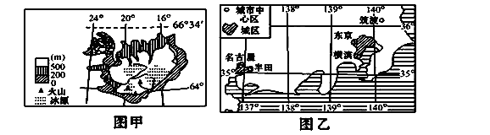
1.有关图甲、图乙叙述正确的是（ ）
A.图甲比例尺比图乙大 B.图甲区域在图乙的东北
C.图甲在寒带 D.图乙在温带
2.图甲岛屿南北距离大约是（ ）
A.290千米 B.190千米
C.400千米 D.600千米
亚洲面积广大，地形复杂，形成了复杂多样的气候类型，据此完成3-4题。
3.与世界各大洲相比，亚洲最为突出的气候特点是( )
A.季风气候显著 B.以热带气候为主
C.海洋性强 D.气候类型单一
4.形成亚洲突出气候特点的主要因素是( )
A.纬度位置 B.海陆热力性质差异
C.地形 D.洋流
5.英国气候类型是下列图中的（ ）

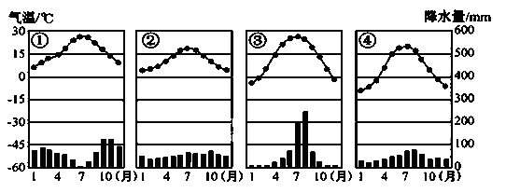

A.① B.② C.③ D.④
下图为世界某大陆地形剖面图，读图回答6-8题。
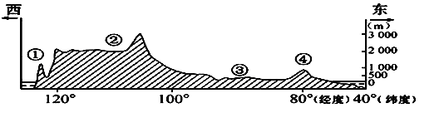
6.下列地理事物位于该大陆上的是（ ）
A.维多利亚湖 B.大自流盆地
C.科罗拉多大峡谷 D.潘帕斯草原
7.该大陆上分布面积最广的森林是（ ）
A.亚寒带针叶林 B.热带雨林
C.温带落叶阔叶林 D.亚热带常绿阔叶林
8.关于图中序号代表的地理现象的叙述，正确的是（ ）
A.①地是温带季风气候
B.②地有丰富的煤炭资源
C.③平原有大面积的甘蔗种植
D.④地煤炭资源丰富
下图是世界某区域农业地带分布图。读图回答9-10题。
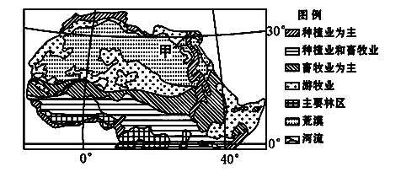
9.农业地带沿0°经线变化所反映出的地域分异规律形成的基础是（ ）
A.水分 B.热量 C.地形 D.土壤
10.甲地区是世界上著名的棉花产区，其形成的主导因素是（ ）
A.光照 B.热量 C.水源 D.土壤
读某地气温年变化曲线图4-3，完成11题。
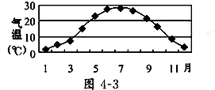
11.该地区属于气候，判断理由是（ ）
A.热带 气温高
B.亚热带 气温低
C.热带 最低气温0 ℃以上
D.亚热带 最低气温0 ℃以上
第II卷（非选择题）

36. 从2011年2月下旬以来，中国以海陆空三种方式从利比亚撤离数万名工人，被称为“史上最大海外撤离行动”。阅读下面图文资料回答问题。
利比亚位于非洲北部，海岸线长达1900余公里，东部与埃及交界，其他邻国有苏丹、乍得、尼日尔、阿尔及利亚和突尼斯。全境95%以上地区为沙漠和半沙漠。境内无常年性河流和湖泊。
利比亚的自然资源极为丰富，蕴藏着丰富的石油、天然气、铁、钾盐、锰、磷酸盐、铜、锡铝矾土、石灰石、高岭土等矿产资源，地下水资源丰富。
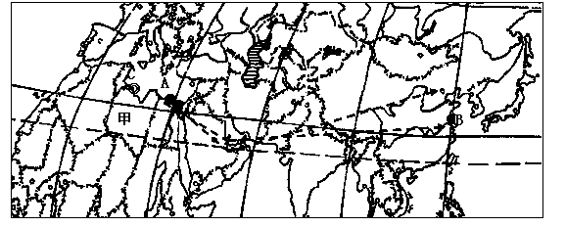

（1）此次撤侨主要借道利比亚邻国。图中A城市（北纬31°12′，东经29°15′）是利比亚邻国最大海港，位于地中海沿岸的 ，第一批侨民从该城市返航北京时，当地时间（区时）为2月23日13时25分，此时北京时间是 。
（2）若我们通过海运的方式撤侨，到达上海需穿越的主要海峡依次有 、 、 。
（3）利比亚所在的北非地区沙漠广布，与我国西北地区的沙漠相比，成因有何不同？
（4）从自然条件考虑，甲地及周边地区发展农业生产首先要解决的问题是 ；根据该国的自然资源特征，你觉得该国可以发展哪些工业（举一例），并说明理由。

（5）利比亚事件发生后，对国际石油生产和消费的影响可能有哪些？

37.下图中V、I、S、T、A五个国家被称之为“展望五国”，他们分别是越南、印度尼西亚、南非、土耳其和阿根廷。继“金砖国家”之后，VISTA有望成为新兴市场队伍中的明星。读图回答下列问题。（9分）

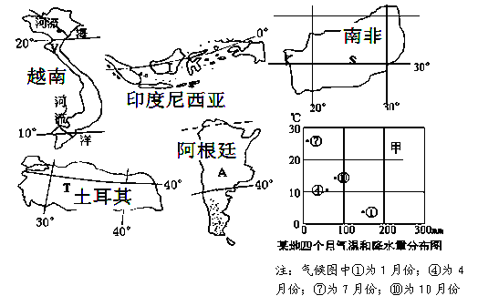

（1）T国位于A国的 方向。
（2）读“某地四个月气温和降水量分布图”，该地代表的气候类型是 ， V、I、S、T、A五国中的 （填字母）国家分布有该气候类型。
（3）I国地质灾害频发，其原因是 。
（4）A国有大面积荒漠景观，其成因是 。S国南端的 “好望角”，被称为“好望不好过”，其原因是 。

